**هوالحکیم**

وزارت بهداشت، درمان و آموزش پزشکی

معاونت بهداشت

وزارت آموزش و پرورش

معاونت تربیت‌بدنی و تندرستی

**دستورالعمل مراقبت و کنترل بیماری کورونا ویروس جدید 2019 در حوزه‌ها و کانون‌های برگزاری امتحانات و آزمون‌ها**

**نسخه 01: برگزاري امتحانات وآزمون‌های تراکمی دانش آموزان در شرایط فاصله‌گذاری اجتماعی**



**مقدمه**

این پروتكل با هدف ایجاد محیطی ایمن برای پیشگیری از سرایت ویروس کرونای جدید (کووید-19)، بر پایۀ اصل فاصله‌گذاری اجتماعی (با تأکید بر اقدامات هوشمند) و نسخه 03 دستورالعمل بازگشایی مدارس در شرایط فاصله‌گذاری اجتماعی (پيوست) تنظیم و تصویب شده است و از زمان ابلاغ تا اعلام رسمی ستاد ملی مدیریت بیماری کرونا در کشور، قابل استناد و لازم‌الاجرا است.

در صورت لزوم، اصلاح و بازبینی‌های ضروری در این پروتكل، بر اساس نظرات ستاد ملي مديريت بيماري كرونا و كميته آموزش و پرورش ستاد ملی مديريت بيماري كرونا صورت خواهد پذیرفت.

**هدف:**

برگزاری ایمن آزمون‌های تراكمي (حضوری) شامل: امتحانات نهایی، المپیادهای علمی، آزمون ورودی مدارس استعداد درخشان و هرگونه آزموني که نیاز به تجمع دانش­آموزان، معلمین و کارکنان در مدت كوتاهي در مدارس يا محل‌های پيش­بيني شده دارد.

**مسئولیت اجرا:**

مدیر مدرسه/ مدير واحد/ مركز برگزاري آزمون آموزش و پرورش

**مسئولیت نظارت:**

شورای نظارت به رياست بالاترين مقام آموزش و پرورش (نماینده تام‌الاختیار) و مرکب از 5 نفر شامل نماینده ستاد ملي / استاني/ منطقه‌ای مدیریت کرونا، نماینده تام‌الاختیار آموزش و پرورش مرتبط با موضوع آزمون، نماینده حوزه سلامت و تندرستی (ترجیحاً رئیس اداره سلامت و تندرستی) و نمایندگان دانشگاه علوم پزشکی و خدمات بهداشتی درمانی در حوزه‌های سلامت نوجوانان- جوانان و مدارس و بهداشت محیط است.

**الزامات کلی با توجه به شرایط شیوع بیماری:**

برگزاری آزمون در حوزه‌های امتحانی و مراکز آزمون منوط به داشتن امکانات فنی و اجرایی کامل شامل موارد ذيل است:

* برنامه مدون گندزدایی کلیه سطوح دارای امکان تماس زیاد مانند تجهیزات، دستگیره درب‌ها، میز و صندلی، شیرآلات ، نرده پله‌ها، پریز و کلیدهای برق و کلیه وسایلی است که به طور عمومی و مشترک استفاده می‌شود.
* تأمین صابون مایع و محلول‌های مناسب ضدعفونی‌کننده دست به مقدار کافی و متناسب (بر اساس دستورالعمل‌های ابلاغی و تأمین دپوی حداقل برای مصرف 2 هفته‌ی مدرسه) در محل مدرسه؛
* تأمین فاصله‌گذاری مناسب و جلوگیری از تجمع در ورود به محل آزمون؛
* تأمین فاصله‌گذاری مناسب برای صندلی‌ها در محل آزمون؛
* تهویه مناسب هوا در محل برگزاری جلسه آزمون
* آگاهی همه­­ی دانش آموزان، معلمین و کارکنان مدرسه از احتیاطات لازم در زمان شیوع بیماری از طریق ارائه آموزش‌های لازم؛
* ثبت وضعیت سلامت دانش آموزان، معلمان و کارکنان با استفاده از سایت www.salamat.gov.ir؛

**آموزش و اطلاع‌رسانی**

1. لازم است اطلاع‌رسانی ویژه‌ای در خصوص الزامات بهداشتي برگزاری امتحانات، آزمون‌ها و... با هدف پیشگیری و كنترل بیماری کووید-19 و شرايط فاصله‌گذاری اجتماعي با استفاده از تمامی ظرفیت‌های رسانه‌ای و ارتباطی (مانند سامانه شاد، سامانه پیامکی و ...) صورت پذیرد.
2. پیش از اجرای این پروتكل، ارائه آموزش‌های غیرحضوری لازم برای مدیران، کارکنان، کارشناسان، والدین و نیروهای خدماتی در خصوص این پروتكل و سایر دستورالعمل‌های ابلاغی در دستور کار قرار گیرد.
3. نصب تابلوهای اطلاع‌رسانی مبنی بر اهمیت حفظ سلامت خود و دیگران بر اساس آموزه‌های بهداشتي و همچنین اعلام هشدار در ورودی‌های اصلی به‌منظور انصراف ورود افراد علامت‌دار و مشکوک (دارای سابقه تماس با افراد مبتلا و یا تماس با افراد دارای علامت در دو هفته اخیر) صورت پذیرد.
4. نصب پوستر و بنرهای آموزشی در تمام مسیر با تأکید بر رعایت اصول فاصله‌گذاری فیزیکی و تأکید بر حفظ سلامت دیگران انجام شود.
5. پوستر نحوۀ صحیح شستشوی دست باید در تمامی سرویس‌های بهداشتی و بالای هریک از روشویی­ها نصب شود.

6- علائمی به منظور تعیین فاصله‌ ایمن در محل ورود و خروج دانش آموزان و كاركنان نصب شود.

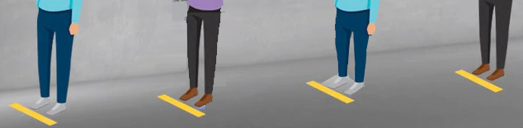

**آماده‌سازی مدارس/ کانون‌های برگزاري آزمون (بهداشت محیط و بهداشت فردی)**

* انجام ارزیابی‌ از وضعیت آمادگی بهداشتی مراکز آزمون، شرط لازم برای انجام کار است. برای اطمینان از حفظ آمادگی، لازم است چک‌لیست مربوطه، تکمیل شود و گروه نظارت روز قبل از برگزاری آزمون، آمادگی بهداشتی حوزه را تائید کنند.
* نیروی انسانی آموزشی و نظارتی در امور بهداشت از جمله مراقب سلامت در آموزش و پرورش و یا کارشناس بهداشتی از مرکز خدمات جامع سلامت و یا خرید خدمات بهداشتی از اشخاص حقیقی/ حقوقی تأمین شود.
* نیروی خدماتی آموزش‌دیده به‌منظور اجرای برنامه مدون نظافت و ضدعفونی، دفع بهداشتی زباله، نظارت بر وجود صابون مایع و... با توجه به جمعیت دانش‌آموزان تأمین شود.
* تمهیدات بهداشتی لازم مطابق دستورالعمل‌های ابلاغی وزارت بهداشت، درمان و آموزش پزشکی شامل تهویۀ مناسب فضاها، نظافت و ضدعفونی مسیرها، آبخوری، سرویس‌های بهداشتی، دیوارها، کف و سطوحی که توسط افراد زیادی لمس می‌شوند (نرده‌ها، دستگیره‌های در و پنجره‌ها، میز و صندلی‌ها و غیره) قبل و بعد از آزمون و نظارت بر انجام بهینه فرآیند مذکور توسط کارشناسان بهداشت
* لوله‌کشی و یا مخرن صابون مایع و سطل زباله دربدار مجهز به کیسه‌زباله داشته باشد.
* قرارگرفتن مواد ضدعفونی‌کننده برای استفاده (علی‌الخصوص ورودی‌ها و خروجی‌ها) الزامی است تمامی دانش آموزان قبل از ورود دست‌های خود را ضدعفونی کنند.
* ضدعفوني کردن محل برگزاري امتحان و تجمع مراقبان، قبل و بعد از آزمون الزامي است.
* در مناطق گرمسيري كشور كه از سیستم‌های سرمايشي و تهويه استفاده می­کنند، فرايند ضدعفوني بايد با تأئید و نظارت كارشناس بهداشت، انجام شود.
* در هر مكان یک‌بار آزمون به عمل آيد و در صورت نياز به تكرار آزمون براي گروه بعدي، با فاصله حداقل دو ساعت پس از ضدعفوني انجام شود.
* از بزرگ‌ترین فضاهای موجود برای انتخاب مرکز آزمون و حضور دانش آموزان استفاده شود.
* چینش صندلی‌ها باید به‌گونه‌ای باشد که فاصله 8/1 تا 2 متر بین آزمون دهندگان رعايت شود.

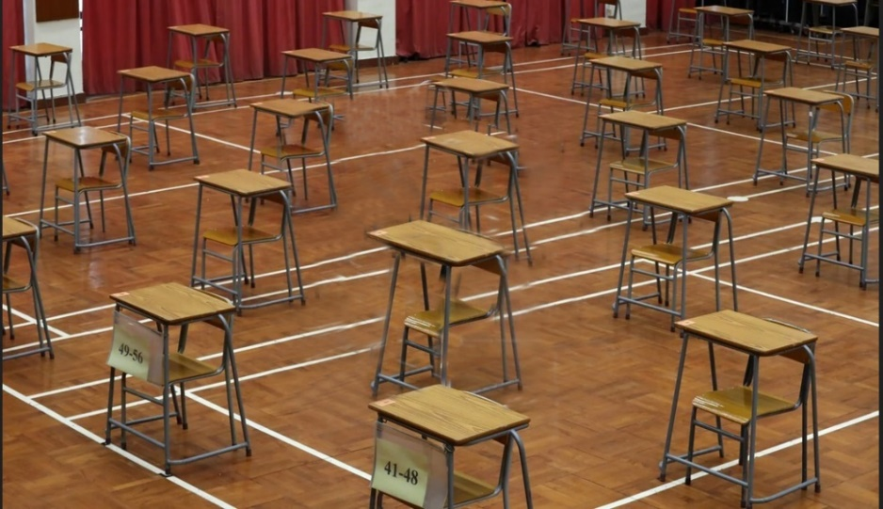

* در محل‌های آزمون از تحویل گرفتن هرگونه لوازم اضافی مانند تلفن همراه، کیف و ... خودداری شود؛ بنابراین، لازم است در این خصوص به والدین و دانش آموزان اطلاع رسانی شود.
* لازم است دانش‌آموزان قبل از ورود به محل برگزاری آزمون، کارت ورود به جلسه را بر روی لباس خود نصب کرده و به منظور جلوگیری از ازدحام، حداقل یک ساعت قبل از زمان آزمون، برای انجام غربالگری در محل حاضر شوند. درب محل آزمون از یکساعت قبل از زمان آزمون باز باشد و مسئولین حوزه لازم است به‌محض حضور دانش‌آموز، ایشان را به محل نشستن هدایت نمایند.
* در تکثیر و انتقال برگه‌های امتحانی و آماده کردن برگه‌های پاسخ‌نامه، حتماً ملاحظات بهداشتی مانند استفاده از ماسک و دستکش رعایت شود.
* قبل و بعد از توزيع برگه‌های امتحاني و قبل و بعد از جمع‌آوری اوراق، بر شستن دست‌ها توسط مراقبان و استفاده از دستکش نظارت شود.
* با اتمام زمان آزمون، از دانش آموزان خواسته شود تا در محل صندلی‌های خود نشسته و منتظر جمع‌آوری اوراق توسط مراقبان باشند. خروج دانش آموزان به گونه ای مدیریت شود که به‌صورت تک به تک محل آزمون را ترک کنند. درصورتی‌که دانش‌آموزی مایل به تحویل برگه قبل از اتمام زمان آزمون باشد، باید موضوع را به مراقب اعلام کرده و مراقب ضمن رعایت دستورالعمل امتحانات با دریافت برگه اجازه خروج دهد.
* تصحيح كليه اوراق امتحاني دانش آموزان باید با استفاده از دستكش یک‌بار مصرف انجام شود.
* استفاده از تجهیزات حفاظت فردی مانند دستكش و ماسك براي کارکنان و مراقبان مراکز آزمون الزامی است.
* تجمع در محیط‌های خاص مدرسه از قبیل دفتر، اتاق کپی و ... انجام نشود.
* استفاده از ماسک برای دانش آموزان الزامی است، این موضوع باید قبلاً به اطلاع خانواده‌ها رسیده باشد و جهت اطمینان از حفظ سلامت دانش آموزان باید به تعداد 10 درصد افراد حوزه آزمون، ماسک تهیه شود.
* دانش‌آموزان باید از لوازم‌تحریر شخصی استفاده نمایند. جابجایی لوازم‌تحریر ممنوع است.

**غربالگری**

* لازم است در حوزه‌های آزمون، نيروي آموزش‌دیده (به تعداد موردنیاز) با همكاري مراكز خدمات جامع سلامت و با پوشش و لوازم حفاظت فردی مناسب و استاندارد برای غربالگری بر پایه اندازه‌گیری حرارت بدن از طریق دستگاه‌های الکترونیکیِ بدون تماس و هم­چنین سؤال در مورد سابقه بیماری و یا تماس با افراد علامت‌دار و مشکوک مستقر شود (استفاده از اولياء پزشك و پيراپزشك و مراقبين سلامت بلامانع است).
* کلیه افرادی که مقرر است در امتحانات شرکت کنند و همین‌طور کارکنان، معلمین و ... لازم است روز قبل از آزمون در سامانه salamat.gov.ir ثبت‌نام کرده و گزارش آن را به‌صورت پرينت، مشابه کارت ورود به جلسه، به مسئول برگزاري آزمون نشان دهند.
* برای دانش آموزان بيمار يا مبتلا به بیماری زمینه‌ای: بیماری قلبی– عروقی، فشارخون، دیابت، بیماری‌های تنفسی زمینه‌ای و مزمن، شاخص توده بدنی، (BMI) بیشتر از 40، بیماران با نقص ایمنی و تحت درمان با کورتیکواستروئید (پردنیزولون) بیش از 12.5 میلی‌گرم در روز بیش از دو هفته، بیماران تحت شیمی‌درمانی، دچار بدخیمی‌ها يا افرادی که پیوند اعضاء شده‌اند، در صورت تائید پزشك، آزمون به‌صورت انفرادي انجام شود.
* کارکنان، مراقبان و افراد حاضر نباید از گروه های زیر باشند.
  + مادران باردار
  + بیماران با بیماری زمینه‌ای: بیماری قلبی– عروقی، فشارخون، دیابت، بیماری‌های تنفسی زمینه‌ای و مزمن، شاخص توده بدنی(BMI) بیشتر از 40
  + بیماران با نقص ایمنی: تحت درمان با کورتیکواستروئید (پردنیزولون) بیش از 12.5 میلی‌گرم در روز بیش از دو هفته، بیماران تحت شیمی‌درمانی، افراد دچار بدخیمی‌ها، افرادی که پیوند اعضاء شده‌اند.
* جداسازی و ممانعت از ورود افراد مشکوک به بیماری (افراد دارای تب، سرفه خشک، تنگی نفس، اختلال بویایی و چشایی) و با انجام صورت‌جلسه برای دانش‌آموز برای پیگیری‌های بعدی بلامانع است.
* در صورتی که لازم باشد، با توجه به وجود یکی از علائم احتمالی بیماری در یک یا چند نفر از دانش آموزان یا کارکنان، ایزولاسیون موقت در مدرسه و در اتاقی تمیز که از قبل به این کار اختصاص داده‌شده باشد، انجام شود. سپس و در اسرع وقت:
  + افراد بزرگسال: به مراکز خدمات جامع سلامت ارجاع داده یا به خانه فرستاده شوند.
  + دانش آموزان: به والدین برای انتقال به خانه یا ویزیت در مرکز خدمات جامع خدمات سلامت، اطلاع‌رسانی شود.
  + مربی بهداشت و مسئولین حوزه باید از قبل نسبت به این موارد آگاه و آماده باشد.

**تغذیه**

* توزیع مواد خوراکی در محل آزمون ممنوع است.
* برای آزمون‌های کوتاه‌تر از 2 ساعت، خوردن هرگونه مواد خوراكي به جز آب آشامیدنی شخصي در زمان امتحان مجاز نمی‌باشد.
* برای آزمون‌های طولانی‌تر، لازم است به دانش آموزان در خصوص همراه داشتن مواد خوراکی سالم و لزوم رعایت ملاحظات بهداشتی قبل از خوردن مواد خوراکی اطلاع‌رسانی شود.
* پذیرایی از مراقبان در زمان آزمون به جز استفاده از بطري آب شخصي ممنوع است.

**پیوست‌ها:**

پیوست‌های 4 گانه دستور عمل به شرح زیر می‌باشد:

**پیوست1:** دستورالعمل بازگشایی مدارس در شرایط فاصله‌گذاری اجتماعی

**پیوست2:** پوشیدن و درآوردن تجهیزات حفاظت فردی

**پیوست3:** گندزداهای سطوح شامل: راهنمای غلظت و مصرف هیپوکلریت سدیم و راهنمای تهیه مواد گندزدا

**پیوست4:** نکات مهم در پیشگیری از کرونا ویروس

**پیوست5:**  نحوه شستشوی دست‌ها